**Иерусалим — святыня трёх религий**

Иерусалим имеет совершенно особый статус как место расположения святынь иудаизма, христианства и ислама. Святынями для евреев является Храмовая гора и её западная стена — Стена плача («Ко́тель»); для мусульман — мечети на Храмовой горе (религиозный архитектурный комплекс Аль-Харам аль-Шариф), а для христиан всех конфессий — Храм Воскресения Христова (Храм Гроба Господня) и множество церквей, возведённых там, где ступала нога Иисуса.

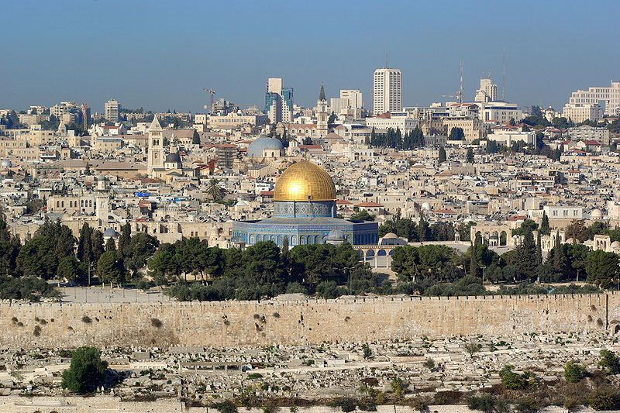

**Иерусалим в иудаизме**

В еврейских традиционных источниках слово «Иерусалим» упоминается более 600 раз.

В 960 году до н. э. царь Соломон воздвиг на горе Мориа Первый Храм, который был разрушен в 586 г. до н. э. царём Вавилона Навуходоносором. Вернувшись из вавилонского плена, иудеи построили Второй Храм, просуществовавший свыше 500 лет и полностью перестроенный царём Иродом (34—7 гг. до н. э.). Иерусалимский храм, который был одним из самых великолепных сооружений своего времени, стал символом Иерусалима, олицетворением его мощи и величия. Величайшая еврейская святыня была полностью разрушена в 70 году римским императором Титом.

В 1534 году в Иерусалиме (ул. Ор аХаим, 6) родился Ари (рабби Ицхак Лурия Ашкенази), создатель лурианской Каббалы.

**Иерусалим в исламе**

В 638 году Иерусалим был завоеван мусульманами.

В Исламе данная гора связана с историей о ночном вознесении Пророка Мухаммада. Неясно, было ли это видением, сном или же явлением чисто психического свойства, известно только, что Пророк был разбужен и перенесен на волшебном животном в Иерусалим. Над местоположением древнего иудейского Храма на горе Сион разверзлись небеса и открылся путь, приведший Мухаммада к трону Господа, однако ни ему, ни сопровождавшему его ангелу Джибрилу(Гавриилу) не было дозволено вступить в запредельные области. Многие не поверили Пророку, когда он рассказал эту историю, однако те, кто были в Иерусалиме, знали, что прежде Пророк там никогда не бывал, и стали в деталях расспрашивать его об этом городе, и когда он в точности описал им это место, то все убедились в правдивости его слов. Говорят также, что Он встречался и беседовал с другими пророками прошлого, включая Иисуса (Ису), Моисея (Мусу) и Авраама (Ибрахима).

*«Мусульмане всегда относились к великому иудейскому Храму на горе Мориа с особым почтением. Магомет в первый год после появления Корана предписал своим последователям во время молитвы обращаться лицом к этому святому месту, и верные мусульмане постоянно совершали паломничества туда. Когда Иерусалим был завоёван арабами, халиф Омар первым делом восстановил „Храм Господень“. С помощью своих главных военачальников предводитель правоверных совершил благочестивые деяния: он расчистил землю собственными руками и наметил основания величественной мечети, чей темный и высокий купол венчает вершину горы Мориа.*

*Величайший молитвенный дом, самый священный мусульманский храм в мире после Мекки, возвышается на том месте, где „Соломон начал строить дом Господень в Иерусалиме на горе Мориа, где Господь явился Давиду, его отцу, на месте, где Давид готовился у гумна Орны Иевусянина“. Эта мечеть прекрасно сохранилась до наших дней и является одним из лучших творений мусульманской архитектуры. В неё ведут четверо широких ворот, обращённых к четырём сторонам света: Баб-эль-Джаннат, или Ворота сада, смотрят на север; Баб-эль-Кыбла, или Ворота молитвы, — на юг; Баб-ибн-эль-Дауд, или Ворота сына Давидова, — на восток; и Баб-эльТарби — на запад. Арабские географы называли её Бейт-Алла, „Дом Господень“, а также Бейт-Альмоккаддас, или Бейт-Альмакд, „святой Дом“. Отсюда Иерусалим получил своё арабское название Эль-Кудс („священный“), Эль-Шариф („благородный“), и Эль-Мобарек („благословенный“); тогда как правители города, вместо обычных звучных титулов провозглашающих их власть и независимость, носят простое имя Хами, „хранители“.»*

— из «История рыцарей - тамплиеров, церкви Темпла и Темпла», написанная Ч. Дж. Аддисоном, эксквайром из Внутреннего Темпла

В Коране напрямую Иерусалим не упоминается ни разу.

**Иерусалим в христианстве**

Согласно Библии, в Иерусалиме происходили многие события. В частности, главные из них — Распятие Христово на прилегающей к городу Лысой горе (Голгофе) и Воскресение Господне. В результате этого Иерусалим считается главным священным городом христиан.

Начиная с середины IV века и до VII века в Иерусалиме начинается византийская эпоха правления. В этот период было построено большое количество кафедральных соборов, храмов и монастырей по всему округу города Иерусалима. Были открыты теологические кафедры, семинарии и иконописные школы в самом святом для христиан городе. В частности именно тогда было воздвигнуто первое комплексное архитектурное сооружение вокруг погребальной пещеры Гроба Господнего, Голгофы, Камня Помазания и вдоль всей улицы Виа делароза. Тогда весь этот комплекс назывался «Святые сады». На каждом святом месте было воздвигнуто по храму, монастырю или часовне. Так были воздвигнуты монастыри в честь первых христианских мучеников и святых Ветхого Завета: пророка Илии, пророка Иоанна Крестителя, св. Анны, св. Харлампия, св. Степана, Брата Иисуса Христа св. Иакова, монастырь Успения Богородицы, монастырь святых Константина и Елены, монастырь Честного Креста, и многих других. Также был построен комплексный монастырь «Святой Мудрости» на Храмовой горе, где находился разрушенный Иерусалимский храм.

С 1099 по 1187, а также с 1229 по 1244 гг. Иерусалимом владели европейские крестоносцы. Именно они построили в Старом городе большинство церквей и храмов и значительно перестроили уже имевшиеся в тех местах, которые связаны с библейскими событиями.

В 1173 в Иерусалиме умерла Ефросинья Полоцкая. После канонизации она стала считаться покровительницей Полоцка, а позднее и всей Белоруссии.

В Иерусалиме похоронен Шота Руставели.

Отказ Османской империи предоставить России право распоряжаться христианскими храмами в Иерусалиме и Вифлееме послужил поводом к Крымской войне.

Название города повторяется в названиях многих русских церквей и монастырей (Воскресенский Ново-Иерусалимский мужской монастырь и т. д.).